Міністерство освіти і науки України

НАЦІОНАЛЬНИЙ ТЕХНІЧНИЙ УНІВЕРСИТЕТ УКРАЇНИ

“КИЇВСЬКИЙ ПОЛІТЕХНІЧНИЙ ІНСТИТУТ”

Кафедра прикладної математики

ЗВІТ

ПРО ВИКОНАННЯ ІV ЕТАПУ КУРСОВОЇ РОБОТИ

з дисципліни “Бази даних та інформаційні системи”

на тему: Бібліотека КПІ

Студента ІV курсу , групи КМ-33

напряму підготовки 6.040301 – прикладна математика

ГОРНОСТАЯ М. С.

Викладач

ТЕРЕЩЕНКО І.О.

ЗМІСТ

ВСТУП 3

1 ОПИС ЗАВДАННЯ 4

2 ОПИС РЕЗУЛЬТАТІВ 5

2.1 Діаграма для об’єкту “user” 5

2.2 Діаграма для об’єкту “book” 7

ВИСНОВКИ 8

# ВСТУП

Визначити об’єкти інформаційної системи “Бібліотека КПІ”. Для даних об’єктів необхідно визначити життєві цикли, далі побудувати діаграми мережі трансформації станів. Після, необхідно побудувати діаграми опису потоків процесів. Всі діаграми мають відповідати стандарту IDEF3.

# 1 ОПИС ЗАВДАННЯ

Побудувати діаграми мережі трансформації станів(Object state transformation network) та діаграми опису потоків процесів(Process flow description diagram) відповідно до стандарту IDEF3.

# ОПИС РЕЗУЛЬТАТІВ

Інформаційна система, що розглядається в даній роботі досить проста. В ній можна виділити два основні об’єкти. Перший об’єкт - “user”, він представляє собою звичайного користувача інформаційної системи без якого вона не має сенсу. Другий об’єкт - “book”, що є основним інтересом для користувача, являє собою безпосередньо книгу в бібліотеці.

## 2.1 Діаграма для об’єкту “user”

Діаграму мережі трансформації станів для об’єкта “user” зображено на рис.2.1

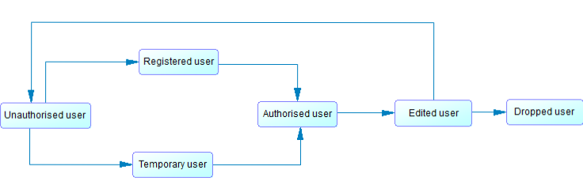

Рисунок 2.1 - Діаграма мережі трансформації станів для об’єкта “user”

Життєвий цикл користувача починається зі стану “unauthorized user”, в який об’єкт “user” потрапляє одразу після входу в інформаційну систему. Далі в залежності від того, зареєстрований користувач чи ні “user” входить в один з двох станів: “temporary user”, або “registered user”. В будь-якому випадку наступним станом буде “authorized user”. Після цього інформація про користувача може бути змінена - об’єкт “ user” в стані “edited user”. Далі користувач може вийти з системи (перехід на початок циклу). Кінцем життєвого циклу користувача – стан “dropped user”, в якому об’єкт “user” видаляється з інформаційної системи.

Діаграму опису потоків процесів для об’єкта “user” зображено на рис.2.2.

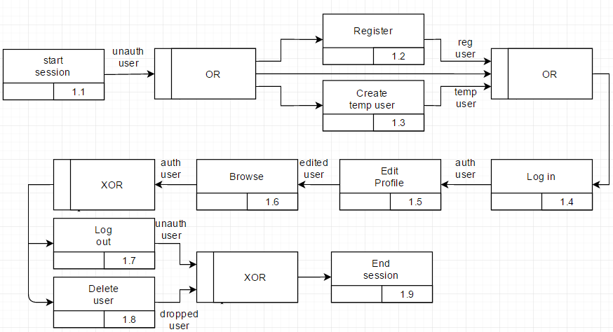

Рисунок 1.2 - Діаграма опису потоків процесів для об’єкта “user”

Початком системи є процес “start session” після цього у стані “unauthorized user” користувач може перейти до одного з трьох процесів: процес “Register” де створюється новий обліковий запис, після чого в стані “registered user” користувач переходить до процесу “Log in”; “Create temp user” де створюється тимчасовий обліковий запис, після чого в стані “temporary user” користувач переходить до процесу “Log in”; процес “Log in” де користувач безпосередньо авторизується. Далі в стані “authorized user” відбувається перехід до процесу “Edit profile” після чого користувач потрапляє до процесу “Browse” в стані “edited user”. Наступним кроком можна вийти з системи (“Log out”) і в стані “unauthorized user” закінчити сесію (“End session ”), або видалити обліковий запис (“Delete user”) і також вийти з системи, але в стані “dropped user”.

* 1. Діаграма для об’єкту “book”

Діаграму мережі трансформації станів для об’єкта “book” зображено на рис.2.2

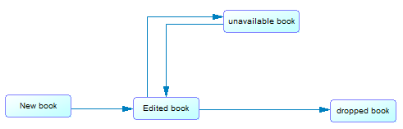

Рисунок 2.2 - Діаграма мережі трансформації станів для об’єкта “book”

Початком життєвого циклу об’єкту “book” є стан “new book”. Після створення “book” попадає в стан “ edited book” де його можуть редагувати. Потім “book” може перейти в стан “unavailable book”, якщо книжку вже взяли і більше екземплярів в наявності немає. Якщо хоч один екземпляр повернули відбувається перехід до стану “edited book”. Кінцем життєвого циклу є стан “dropped book”.

Діаграму опису потоків процесів для об’єкта “book” зображено на рис.2.2.

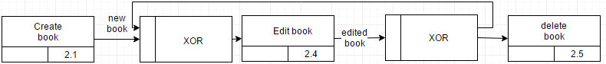

Рисунок 1.2 - Діаграма опису потоків процесів для об’єкта “book”

Першим процесом на даній діаграмі є процес “Create book”, після якого в стані “new book” книга переходить до процесу “Edit book”, де інформацію про неї редагують. Далі в стані “edited book” можна здійснити перехід в цей самий стан, для подальшого редагування і можливого переходу в стан “unavailable book”, або здійснити перехід до процесу “delete book”, який її видаляє і “book” потрапляє в стан “dropped book”.

# ВИСНОВКИ

В інформаційній системі ”Бібліотека КПІ” було визначено два основних об’єкти: user - звичайний користувач інформаційної системи; book - книга.

Для даних об’єктів було визначено наступні стани: для user - unauthorized user, temporary user, registered user, authorized user, edited user, dropped user; для book - new book, edited book, unavailable book, dropped book.

Для даних об’єктів, відповідно до стандарту IDEF3, було побудовано діаграми мережі трансформації станів та діаграми опису потоків процесів.